Estafette les 3 E4 beste vriend

de trap: gebruik je om naar boven of beneden te lopen. Bijvoorbeeld in huis of in een flat.

de wenteltrap: is een trap waarop je in een rondje omhoog of omlaag loopt.

de roltrap: is een trap met treden die rollend omhoog of omlaag gaan. Je hoeft dus niet zelf te lopen.

de zoldertrap: is een trap naar de zolder van een huis. Vaak moet je de trap eerst vanuit het plafond naar beneden doen en uitklappen.
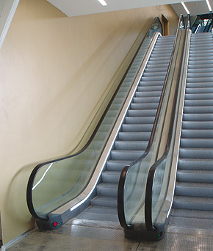
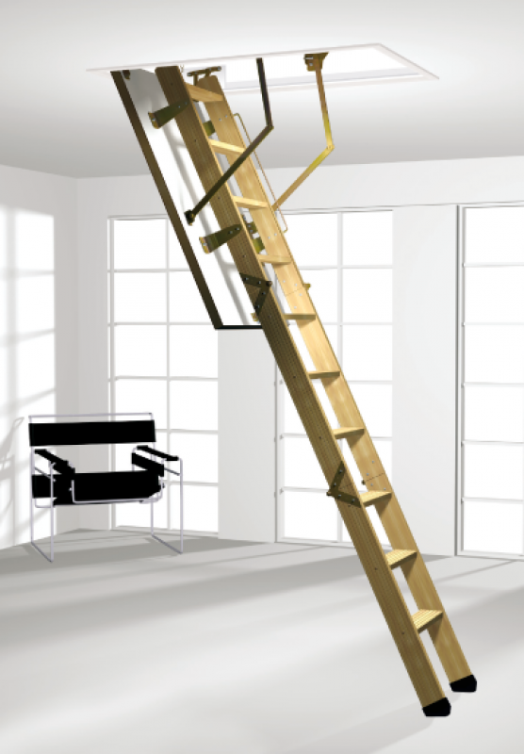
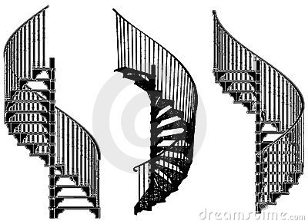
de wenteltrap
de roltrap
de zoldertrap
de trap

